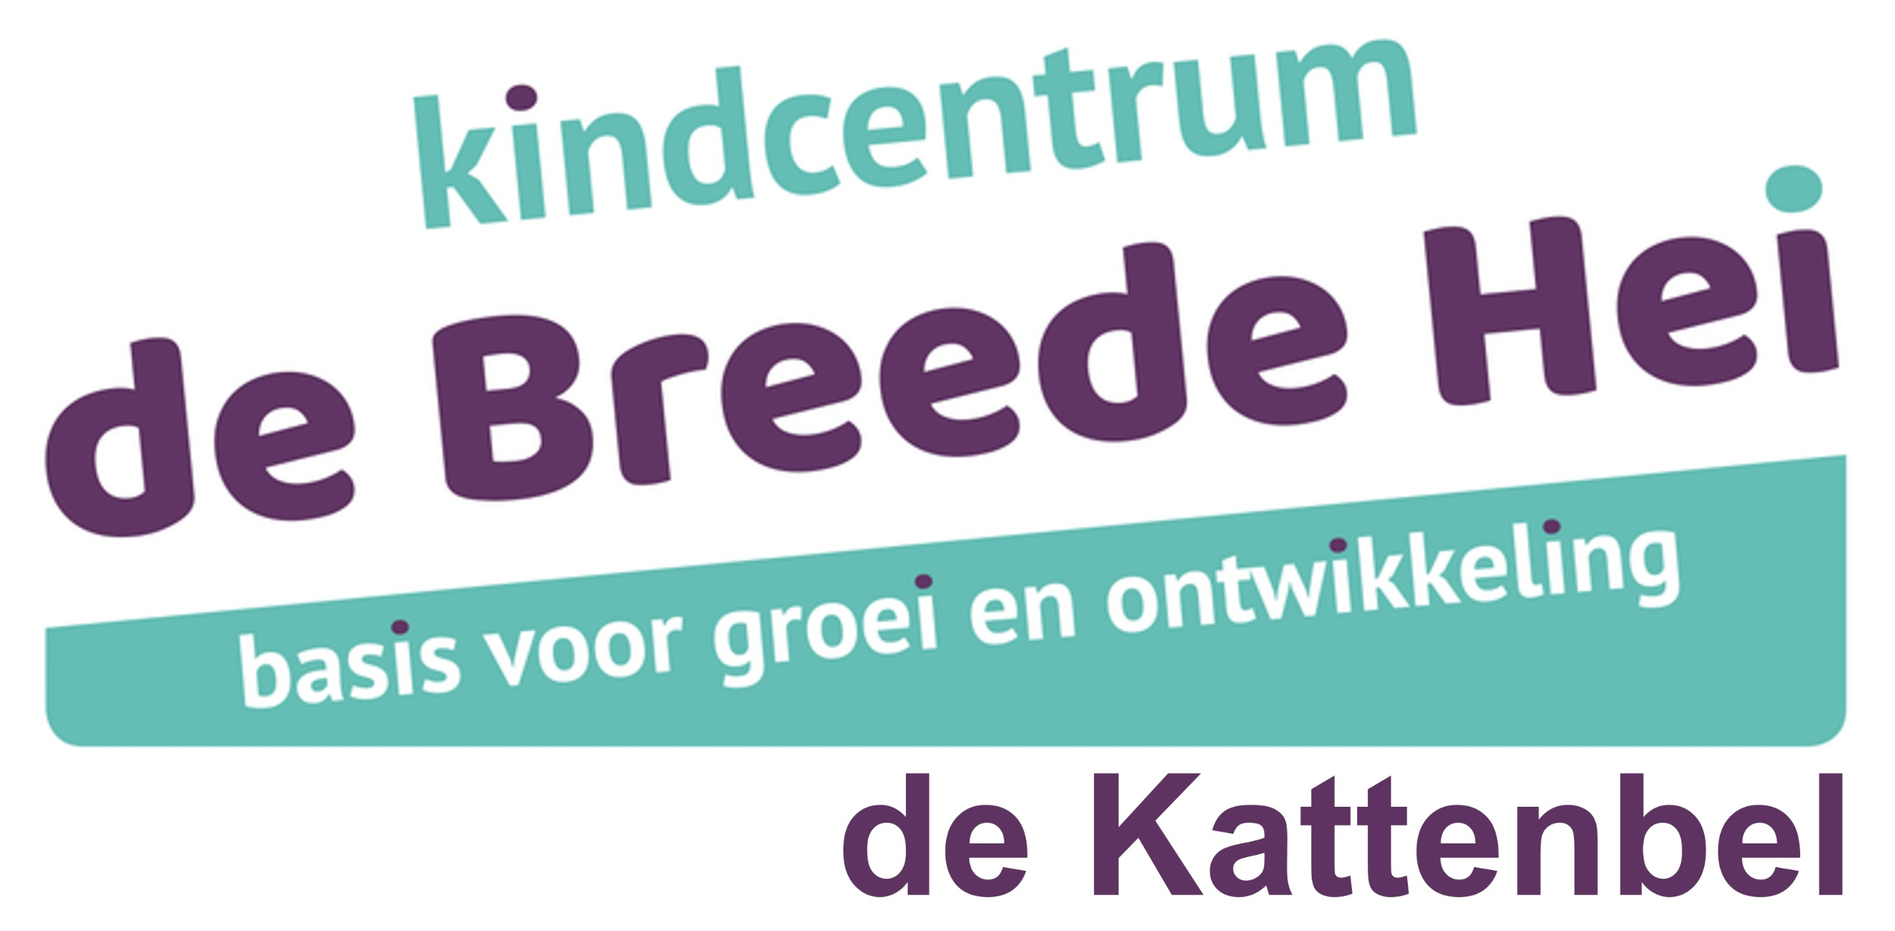

Datum: 27-09-2024

Jaargang: 33

Aflevering: 02

Redactie: [f.verdiesen@scholengroepannonu.nl](mailto:f.verdiesen@scholengroepannonu.nl)

**Agenda**

23-09-2024 t/m 27-09-2024 **Week tegen Pesten, alle appeltjes horen erbij**

25-09-2024 **Algemene Leden Vergadering Ouderraad**

24-09-2024 **Schoolreis 5 t/m 7**

27-09-2024 **Schoolreis 1 t/m 4**

01-10-2024 **Kunstkeien: Groep 1/2; Worden wie je bent**

01-10-2024 **Kunstkeien: Groep 3 en 4; Pleingeheimen**

02-10-2024 t/m 11-10-2024 **Kinderboekenweek**

26-10-2024 t/m 03-11-2024 **Herfstvakantie**

11-11-2024 t/m 15-11-2024 **Week van de mediawijsheid**

11-11-2024 **Kunstkeien: Groep 3,4 en 5/6; Rondleiding Kunsthal Kade**

12-11-2024 **Studiedag**

13-11-2024 en 15-11-2024 **Schoolfotograaf**

18-11-2024 t/m 21-11-2024 **Ontwikkelingsgesprek 1 - Adviesgesprekken groep 8**

05-12-2024 **Sinterklaasfeest 12.00 uur uit**

18-12-2024 **Kerstviering**

21-12-2024 t/m 05-01-2025 **Kerstvakantie**

06-01-2025 t/m 17-01-2025 **Zilveren weken**

10-01-2025 **Nieuwjaars high tea vanaf 13.30 uur**

10-01-2025 **Kunstkeien: Groep 5/6; Ambacht schilderen; Mondriaanhuis**

04-02-2025 t/m 05-02-2025 **Doorstroomtoets groep 8**

12-02-2025 **Studiedag**

17-02-2025 t/m 20-02-2025 **Ontwikkelingsgesprekken groep 1 t/m 7**

21-02-2025 **Carnaval tot 12.00 uur school**

21-02-2025 **Rapport 1**

22-02-2025 t/m 02-03-2025 **Voorjaarsvakantie**

03-03-2025 t/m 07-03-2025 **Complimentenweek**

04-03-2025 **Kunstkeien: Groep 7 en 8; Wie durft; Kamp Amersfoort**

13-03-2025 **Studiedag**

14-03-2025 **Opendag**

14-04-2025 **Kunstkeien: Groep 1/2; De steen in de tijd - Museum Flehite**

17-04-2025 **Paasviering**

18-04-2025 t/m 21-04-2025 **Paasweekend**

25-04-2025 **Koningsspelen**

26-04-2025 t/m 11-05-2025 **Meivakantie**

26-05-2025 t/m 28-05-2024 **Kamp groep 8**

29-05-2025 t/m 30-05-2025 **Hemelvaart**

03-06-2025 t/m 06-06-2025 **Avondvierdaagse Hoogland**

06-06-2025 **Studiedag AnnoNU**

09-06-2025 **Pinksteren**

30-06-2025 **Studiedag**

07-07-2025 t/m 10-07-2025 **Ontwikkelingsgesprekken 3**

09-07-2025 **Kennismakingsochtend nieuwe groep en VO**

10-07-2025 **Rapport 2**

11-07-2025 **Zomerfeest**

15-07-2025 **Afscheidsavond groep 8/musical**

18-07-2025 **Studiedag**

19-07-2025 t/m 31-08-2025 **Zomervakantie 2025**



**Jarig in oktober**

|  |  |  |
| --- | --- | --- |
| 2 | Dessieny | 8 |
| 3 | Aicha | 8 |
| 5 | Lauren | 3 |
| 11 | Pepijn | 8 |
| 14 | Duuk | 3 |
| 24 | Pepijn | 3 |
| 24 | Jessie | 1-2B |
| 24 | Mali | 4 |
| 29 | Ava | 7 |
| 31 | Thomas | 3 |



**Jarig in november**

|  |  |  |
| --- | --- | --- |
| 4 | Nadia | 3 |
| 5 | Jill | 5-6 |
| 6 | Anna Rose | 5-6 |
| 7 | Eymen | 5-6 |
| 10 | Liyena | 1-2A |
| 12 | Thirza | 8 |
| 17 | Olivier | 7 |
| 26 | Stijn | 7 |
| 27 | Sophia | 8 |
| 28 | Eline | 1-2B |
| 29 | Senn | 5-6 |
| 30 | Pieter | 4 |

**De directie aan het woord…..**

Beste ouders/verzorgers,



De eerste maand van het schooljaar zit erop. De kinderen hebben samen met de leerkracht de eerste stappen gemaakt voor het creëren van een fijne sfeer in de groep wat een belangrijk fundament is voor het hele jaar.

We vonden het fijn om u te mogen ontmoeten tijdens de informatieavond en startgesprekken. Wij vinden het als school belangrijk om met u op te trekken. Het is belangrijk om met elkaar in contact te komen en uit te wisselen wat het kind nodig heeft in het nieuwe schooljaar.

De startgesprekken hebben de tweede week plaatsgevonden met ouders en kind. Het is voor ouders en leerkrachten een waardevol moment om te luisteren naar de stem van het kind. Ze komen zo vaak met eigen oplossingen die werken en ze praten mee over hun ontwikkeling.

Tijdens de studiedag begin dit schooljaar hebben we gesproken over het belang van een veilige school. Ieder kind en iedere leerkracht moet zich veilig voelen op school. Het creëren van een groep met een prettige sfeer, is een belangrijke basis voor een goed leer/leefklimaat. Daar werken we aan door in iedere groep het schooljaar te starten met de gouden weken.

Tijdens de gouden weken hebben we veel aandacht besteed aan de regels van de groep en aan het gedrag (normen en waarden) van de kinderen. We gaan veel in gesprek met kinderen over hoe je met elkaar omgaat (normen en waarden) en spreken kinderen en ouders ook hierop aan. Ieder kind heeft iemand nodig om zich veilig te ontwikkelen, thuis is dat de ouder/verzorger, op school is dat de leerkracht, samenwerking tussen thuis en school is daarom zeer belangrijk.

Omdat we vinden dat het belangrijk is dat iedereen zichzelf kan zijn en dat er onderling respect en vertrouwen is hebben we dit jaar meer tijd besteed aan de ‘normingfase’ van de gouden weken.

Tijdens de ‘normingsfase’ is meer tijd besteed aan:

* *Eigen* normen en waarden helder hebben.
* Kinderen laten meedenken over het omgaan met elkaar.
* Positieve feedback geven op goed gedrag.
* Actief overzicht houden op de groep.
* Gesprekken voeren over de groepssfeer.
* Regel gestuurd werken aan gedrag.

Als team hebben we iedere morgen overleg over de groepssfeer en hoe kinderen met elkaar omgaan. We spreken kinderen aan op de gedragsregels en het hanteren deze consequent, ook als deze worden overtreden. Ouders worden betrokken voor een goede afstemming tussen school en thuis. Deze afspraken zijn belangrijk en daar mogen we elkaar ook over aanspreken. Samenwerking is de rode draad tussen ouders en school en tussen ouders onderling. Dit vormt de basis voor het welbevinden van kinderen en een positieve groepssfeer. Een laagdrempelig contact met ouders vinden wij daarbij zeer belangrijk. Wanneer we elkaar goed op de hoogte houden, dan kunnen we er samen voor zorgen dat uw kind en alle kinderen zich veilig voelen, zowel thuis als op school.

**Aanmelden broertjes en zusjes**

Om de instroom voor de komende schooljaren in beeld te hebben, verzoeken wij u om een aanmeldformulier of interesseformulier te vragen. Wanneer uw kind jonger is dan 3 jaar kunt u een interesseformulier vragen. Wanneer uw kind 3 jaar is, ontvangt u van ons het aanmeldformulier en kunt u uw kind aanmelden op onze school.

U kunt een aanmeldformulier bij het MT of administratie krijgen.

**Schoolplan**

Schooljaar 2024-2025 is het tweede jaar van het vierjarig schoolplan 2023-2027. In het schoolplan beschrijven we planmatig de ontwikkeling van de school voor de komende vier jaren. Dit schoolplan wordt per jaar uitgesplitst in een jaarplan. Voor dit schooljaar staan de volgende doelen op de planning.

* Expliciete directe instructie vormt de basis van onze lessen.
* Systematisch evalueren en analyseren van aangeboden leerinhouden. Door observatie, methode en niet methode gebonden toetsen. Focus op rekenen, lezen en burgerschap.
* Doorgaande lijn sociaal-veilige leeromgeving. Borgen professionele schoolcultuur en pedagogisch vakmanschap.
* HGW: groei en leerwinst zicht op waar het kind zit op de leerlijn. Inzicht in ontwikkelingen op school-groep en leerling niveau via leeruniek.

Een jaar vol met plannen zoals u kunt lezen. Een deel van de plannen beslaat meerdere jaren. De doelen worden gerealiseerd door leerteams, met de verbeterdoelen. Of behoren bij een taak/functie zoals de schoolleider, IB-er of vakexpert

Het schoolplan 2024-2027 is te lezen op onze website.

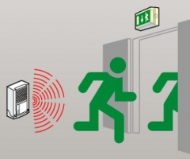**Ontruimingsoefening**

Woensdag 18 september hebben we een ontruimingsoefening gehouden. We doen dit om voorbereid te zijn om bij calamiteiten op een vlotte georganiseerde manier de school snel en veilig te kunnen ontruimen.

De ontruiming verliep snel en geordend. Binnen 1.30 minuut stond iedereen buiten en iedereen was binnen 3.30 minuut van het plein af. Kleine verbeterpuntjes die uit de evaluatie komen nemen we weer mee.

**Week tegen pesten**

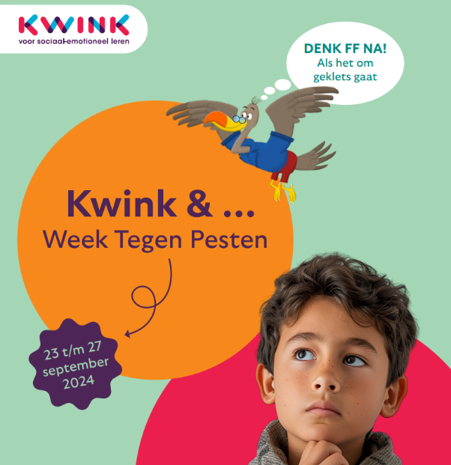Op school besteden wij aandacht aan de Week tegen Pesten. De slogan van de Week Tegen Pesten 2024 is 'Denk FF na!'. Dit thema moedigt aan om even stil te staan bij wat je hoort en ziet. In de snelheid waarmee verhalen verspreiden en vaak groter worden kan een korte pauze een groot verschil maken in jouw reactie. Dus denk FF na voordat je iets gelooft en verder verspreidt. Want welke impact heeft dit op de ander? Hoe wil je zelf met anderen omgaan? En wat hebben we hier als groep eigenlijk over afgesproken? Voordat je het weet werk je mee aan het verspreiden van roddels of onwaarheden, buitensluiten of pestgedrag. De Week Tegen Pesten stimuleert kinderen na te denken over hun eigen rol en verantwoordelijkheid hierin. Elke dag wordt er een les gegeven dat aansluit bij de belevingswereld van kinderen en dit thema.

**Heilig Vormsel**

Voor de kinderen van groep 8 van de basisschool of de brugklas middelbare school start eind oktober de voorbereiding op het Heilig Vormsel. De bij onze parochie ingeschreven kinderen worden eind september uitgenodigd per brief. Niet ingeschreven en toch mee willen doen? Informatie en aanmelding via [**vormsel@katholiekamersfoort.nl**](mailto:vormsel@katholiekamersfoort.nl)

De viering zal zijn op **zondag 18 mei om 10 uur met Vormheer Kardinaal Eijk**. De eerste ouderbijeenkomst is op zondag 20 oktober om 10.30 uur en de eerste les is op maandag 4 november in De Pastorie van de St.Martinus in Hoogland. Alle lessen zijn op afwisselend maandag-,en dinsdagavonden en een enkele donderdagavond van 18.45 - 20.00 uur (de exacte data volgen op de bijeenkomst van 20 oktober). Ook zal er een stage-avond bij de Voedselbank zijn en een stagemoment op een zondagochtend bij de crèche/kinderwoorddienst.

Kosten van het hele traject zijn € 50,- , dit is inclusief werkboek, materialen en fotograaf.

Mocht u nog mogelijke vormelingen kennen die deze berichten misschien niet lezen, graag hen ook op de hoogte brengen! Als een “Lopend Vuurtje”, dank alvast!

Werkgroep Vormselvoorbereiding,

Sint Martinusparochie Hoogland

Klaartje Hadida en Jacqueline Duijvestijn

**Even voorstellen**



**Leerlingenraad 2024-2025**

De leerlingenraad is er om de belangen van leerlingen op school te behartigen en de betrokkenheid van leerlingen op school te vergroten. Een leerlingenraad is een mooie manier om aandacht te besteden aan burgerschapsvorming. Het doel van de leerlingenraad:

* leerlingen te betrekken bij keuzes die op school worden gemaakt
* het gevoel van verantwoordelijkheid onder leerlingen over schoolse zaken te bevorderen
* leerlingen laten ondervinden hoe ze mee kunnen praten en invloed kunnen uitoefenen op wat er op school gebeurt
* een stem te geven aan de leerlingen op school
* de leerlingen op school op een leuke en actieve manier kennis te laten maken met de grondbeginselen van de democratie.

Hieronder stelt de leerlingenraad zich aan u voor:

Mijn naam is Dane. Ik zit in groep 5 en ik zit op voetbal. Ik zit in de leerlingenraad, omdat ik mee wil denken met de school.

Hoi, ik ben Shariva en ik zit in groep 8. Mijn hobby’s zijn krav maga en tekenen. Ik wil in de leerlingenraad, omdat ik leuke ideeën kan verzinnen.

Mijn naam is Mary Lynn. Ik zit in groep 6. Ik hou heel veel van judo en ik ben heel erg creatief. Ik heb erg veel ideeën voor de leerlingenraad. Ik hou heel veel van school en van kinderen. Ik help ook graag mee.

Ik ben Rosie en zit in groep 4. Ik ben 7 jaar oud. Mijn hobby’s zijn paardrijden en tekenen. Ik wil in de leerlingenraad, omdat ik dat leuk vind. Ik vind het leuk om dingen aan de klas te vragen.

Mijn naam is Stijn en ik ben 9 jaar oud. Ik zit in groep 7. Mijn hobby is voetbal. Ik wil in de leerlingenraad, omdat ik mee wil denken op school.

Hoi, ik ben Isa. Ik wil in de leerlingeraad omdat ik graag wil helpen met de school en leuke activiteiten wil doen met de kinderen. Mijn hobby’s zijn tennis en tekenen. Ik heb geen huisdieren, maar ik had wel huisdieren. Dat waren vissen.

Hoi, ik ben Liv. Ik ben 6 jaar oud. Ik wil in de leerlingenraad, omdat ik het leuk vind om ideeën te verzinnen. Mijn hobby’s zijn turnen en paardrijden. Ik heb geen huisdieren.

**Stagiaires 2024-2025**

Hoi hoi iedereen,



Mijn naam is Antje Voskuilen. Vanaf begin september ben ik stage komen lopen op de Breede Hei in Kattenbroek. Ik ben een eerste jaars pabo student en loop de eerste helft van het jaar stage in groep 8 bij juf Sandra. Een beetje over mij, ik word eind september 21 en woon bij mijn ouders in het prachtige Hoogland. Hiervoor heb ik de opleiding onderwijsassistent gedaan en heb ik ook 3 jaar stage gelopen. Hier heb ik ontdekt dat ik het onderwijs toch leuker vond dan ik op het eerste moment dacht. Groep 8 vind ik het allerleukst om aan les te geven. De opleiding doe ik deeltijd. Ik werk hiernaast namelijk 3 dagen in de kinderopvang bij Bzzzonder in Vathorst. Hier sta ik als vaste PM'er voor de dreumes groep. Het is weer het compleet tegenovergestelde van groep 8 maar wel echt super leuk. Mijn hobby's zijn lezen en kunst en cultuur. In mijn vrije tijd ben ik het liefst te vinden in musea of met een lekker boek op de bank. Ik kijk er super erg naar uit om hier mijn stage te mogen doen en heb er veel zin in!

Met vriendelijke groet,

Antje Voskuilen

Ik ben Merlijn Burggraaf, ik loop op het moment stage op de Breede Hei in groep 5/6. Ik doe de opleiding onderwijsassistent en zit op het moment in mijn derde en laatste jaar. In mijn vrije tijd teken ik graag en speel ik videogames. Ik vind dat het schooljaar goed van start is gegaan en ik ben benieuwd naar het verloop van de rest van het schooljaar!

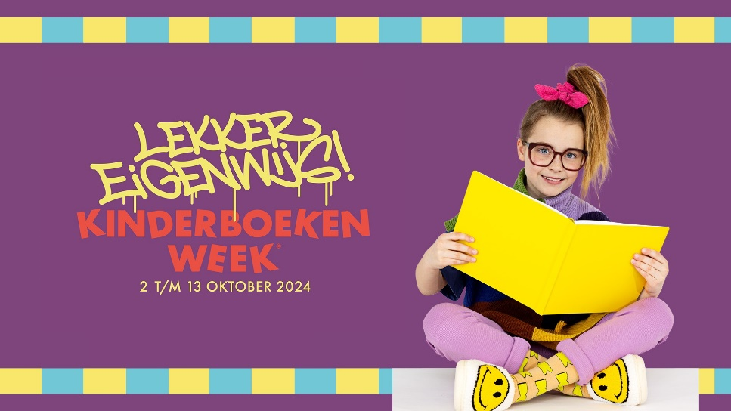

**De Kinderboekenweek komt er weer aan**

Kinderboeken zitten vol sterke personages die laten zien hoe leuk het is om lekker je eigen weg te gaan. Daarom is het thema van de Kinderboekenweek, 2 t/m 13 oktober, dit jaar 'Lekker eigenwijs!'. De school schenkt aandacht aan de Kinderboekenweek, maar ook de Bibliotheek. Ga bijvoorbeeld in de Bibliotheek langs om mee te doen aan de Biebrebel-speurtocht, het Biebrebellenspel te spelen of voorleesfeestjes bij te wonen (in alle vestigingen van de Bibliotheek Eemland). Het hoogtepunt is op zondag 13 oktober in de Bibliotheek het Eemhuis met het Kinderboekenfestival voor kinderen van 4 tot en met 12 jaar.

Link: [www.bibliotheekeemland.nl/kinderboekenweek](http://www.bibliotheekeemland.nl/kinderboekenweek)

**Schoolvakken oefenen met Junior Einstein**

Oefenen met tafels of met Engels? Met Junior Einstein kun je online oefenen met alle vakken van de basisschool. Junior Einstein is gratis te gebruiken als je lid bent van de bibliotheek (een lidmaatschap is gratis) en is handig voor schoolkinderen van 6 tot 12 jaar.

*Afbeelding: Junior Einstein*

Link: <https://www.bibliotheekeemland.nl/collectie/digitale-bronnen/junior-einstein.html>

**Kom naar het voorlezen in de Bibliotheek Eemland**

Elke week kunnen peuters en kleuters heerlijk luisteren naar een verhaal in de volgende vestigingen van de Bibliotheek Eemland:**Het Eemhuis**: Zondag om 15.00 uur

* **Hoogland**: Zaterdag om 11.00 uur
* **Vathorst**: Zaterdag om 11.30 uur

De toegang is gratis! Het voorlezen richt zich op kinderen van 3-7 jaar.

Link: <https://www.bibliotheekeemland.nl/jeugd/0-6/Voorleesmomenten.html>

**Boekentips van de Bibliotheek Eemland**

* *Stinkhond in Parijs,* Colas Gutman, voorlezen vanaf ca. 4 jaar, leren lezen vanaf ca. 7 jaar

Een vuilniswagen brengt Plattekat en Stinkhond naar Parijs, waar ze Montmartre bezoeken en de Lona Misa zien. Ook ontmoeten ze een klein boefje. Kunnen ze hem helpen om zijn ouders terug te vinden?

Link: <https://webcat.hostedwise.nl/wise-apps/opac/9997/catalog/title-detail/WISE/1739950?qs=Stinkhond%20in%20Parijs&scope=anything&titleNavIndex=0&titleNavRouteName=search&titleNavTotal=6>

* *Cowboy in de Bank,* Kees de Boer, vanaf ca. 7 jaar

Jop wil een bank overvallen, maar dat vinden zijn ouders geen goed idee. Hij moet op tijd thuis zijn om hutspot te eten. Dat is hij ook, maar als zijn vader en moeder de volgende dag de krant krijgen, lezen ze daar heel bijzonder nieuws over Jop.

Link: <https://webcat.hostedwise.nl/wise-apps/opac/9997/catalog/title-detail/WISE/1745114?qs=Cowboy%20in%20de%20Bank&scope=anything&titleNavIndex=0&titleNavRouteName=search&titleNavTotal=2>

* *Professor Prank,* Jozua Douglas, vanaf ca. 9 jaar

Professor Prank geeft les aan de Universiteit der Geestige Wetenschappen. Hij leert je alles over streken, fratsen en kattenkwaad.

Link: <https://webcat.hostedwise.nl/wise-apps/opac/9997/catalog/title-detail/WISE/1729204?qs=Professor%20Prank&scope=anything&titleNavIndex=0&titleNavRouteName=search&titleNavTotal=1>

* *De opkomst en ondergang van Koning Juniper de Eerste,* Henry Lloyd, vanaf ca. 10 jaar

Eenhoorn Juniper is verliefd op de aantrekkelijke, eigenzinnige eenhoorndame Lenoor. Maar zij lijkt alleen interesse in hem te hebben als hij koning is...

Link: <https://webcat.hostedwise.nl/wise-apps/opac/9997/catalog/title-detail/WISE/1731408?qs=De%20opkomst%20en%20ondergang%20van%20Koning%20Juniper%20de%20Eerste&scope=anything&titleNavIndex=0&titleNavRouteName=search&titleNavTotal=1>

